Ohje loppukäyttäjälle
MagMa Lompakko

Huomioitavaa ennen käyttöönottoa!
MagMa Lompakko on kokonaan uusi sovellus, joten jos sinulla on vanha Lompakko ollut käytössäsi, niin poista ensin sen asennus puhelimestasi.
Uusi MagMa Lompakko toimii puhelimen selaimella ja sitä ei tarvitse erikseen ladata. Lompakon käyttöönottoa varten seuraa alla olevia ohjeita.

Kortin käyttöönotto uudelle MagMa Lompakko-asiakkaalle

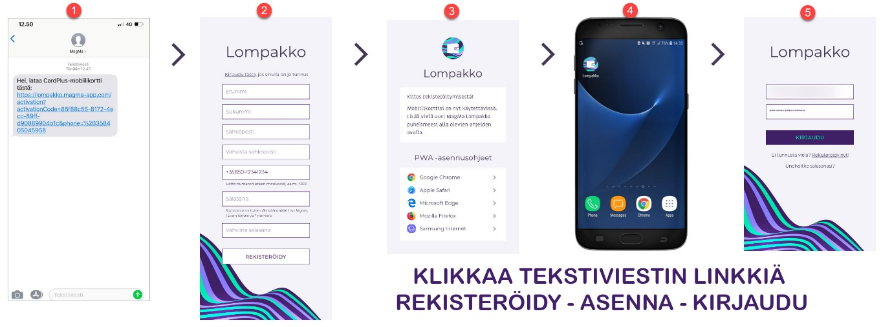

- Saat tekstiviestin lähettäjältä MagMa, jossa lukee saamasi kortin nimi ja mukana on aktivointilinkki
- Linkkiä painaessasi aukeaa rekisteröitymissivu. Täytä tiedot ja paina ”REKISTERÖIDY” Huom! Rekisteröityä pitää samalla puhelinnumerolla, minne tekstiviesti alun perin on lähetetty
- Kun rekisteröinti on valmis, voit lisätä Lompakko-ikonin puhelimesi aloitusnäyttöön. Saat selainkohtaisia ohjeita painamalla oikean selaimen asennusohjetta
- Lompakko-ikoni näkyy puhelimesi aloitusnäytöllä
- Avaa Lompakko ja kirjaudu sisään, aktivoitu korttisi näkyy nyt Lompakossa.

Kortin käyttöönotto, jos sinulla on jo MagMa Lompakko tunnukset

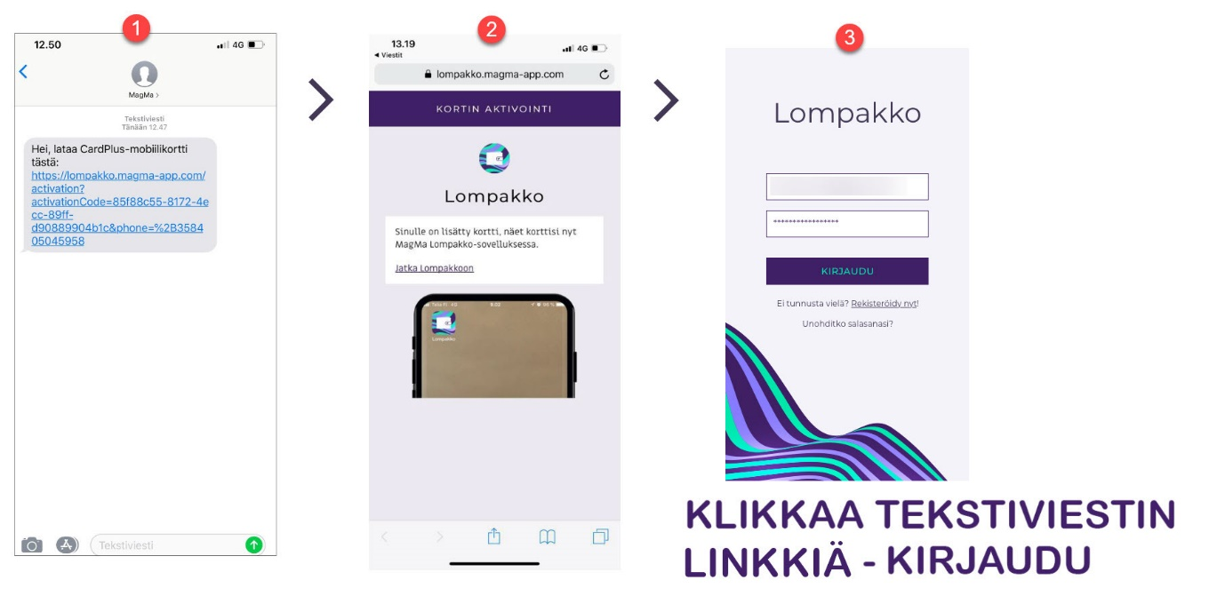

- Saat tekstiviestin lähettäjältä MagMa, jossa lukee saamasi kortin nimi ja mukana on aktivointilinkki
- Linkkiä painaessasi korttisi aktivoituu Lompakkoon
- Avaa Lompakko ja kirjaudu sisään, aktivoitu korttisi näkyy nyt Lompakossa.
Voit kirjautua suoraan MagMa Lompakkoon myös millä tahansa laitteella/selaimella osoitteessa:
https://lompakko.magma-app.com/login
Käytä rekisteröinnissä luomiasi tunnuksia sisäänkirjautumisessa.

Kysymyksiä ja vastauksia

Millä puhelimen käyttöjärjestelmillä sovellus toimii?
Sovellus on PWA mobiilisovellus, joka on HTML5 tekniikan webbisivu. Se on optimoitu Googlen ja Safarin selaimille, mutta toimii auttavasti myös Edgessä ja muissa selaimissa.
En omista älypuhelinta. Kuinka toimin? Mitä, jos olen saanut kortin puhelimeen, jonka käyttöjärjestelmä ei ole tuettu?
Mobiilikorttia ei siinä tapauksessa voi ottaa käyttöön. Puhelimeesi saapuneen tekstiviestin voit jättää huomiotta ja poistaa sen.
Kannattaako kortti ladata työnantajan omistamaan, käytössäni olevaan puhelimeen? Mitä kortille tapahtuu, jos työsuhde päättyy ja joudun luovuttamaan puhelimeni?
Kun otat ensimmäisen kortin käyttöön, rekisteröidyt MagMa Lompakko asiakkaaksi. Voit kirjautua samoilla tunnuksilla eri mobiililaitteilta. Voit siis huoletta ottaa kortin käyttöön myös työpuhelimeen.
Olen vaihtanut puhelimen. Miten saan Lompakossa olevan korttini siirrettyä uuteen puhelimeen?
Voit kirjautua samoilla tunnuksilla eri mobiililaitteilta.
Huomasin, että olen ilmoittanut väärän puhelinnumeron. Kuinka voin saada kortin oikeaan puhelinnumeroon?
Ota yhteyttä kortin myöntäjään, he lähettävät sinulle uuden aktivointiviestin oikeaan numeroon.
Voinko saada aktivointilinkin sähköpostitse?
Ikävä kyllä tämä ei ole mahdollista. Pystymme lähettämään aktivointiviestin ainoastaan tekstiviestitse.
Uusi kortti ei ilmestynyt MagMa Lompakkooni?
Muistithan aktivoida kortin painamalla aktivointilinkkiä tekstiviestissä?
Jos pikakuvake sovellukseen ei ole tallessa, miten pääsen kirjautumaan MagMa Lompakkoon?
Voit kirjautua suoraan MagMaan millä tahansa selaimella osoitteessa:
https://lompakko.magma-app.com/login

